Fiche élève
Kit AMAP en collège : enquête à la ferme
FICHE ENQUÊTE – PAYSAN OU PAYSANNE

Prénom Nom :
Coller une photo

Age :

Paysan ou paysanne depuis :

Habitez-vous sur la ferme ? :

Comment êtes-vous devenue maraîchère ?

Comment avez-vous acquis ces terres ?

Qu’aimez-vous dans votre métier ? :

Que trouvez-vous difficile dans votre métier ? :

Fiche élève
Kit AMAP en collège : enquête à la ferme
FICHE ENQUÊTE – METIER DE PAYSAN-NE
@ Faites une recherche ! Qu’est-ce que le BPREA ?

@ Faites une recherche ! Qu’est-ce qu’une chambre d’agriculture ? Quelles sont ses missions ?
En quoi consiste le métier de paysan-ne ?

Quelles sont vos différentes missions ?

Quelles compétences sont nécessaires ?

Combien d’heures de travail par semaine ?

Quel salaire mensuel ?

Quelles études faut-il faire ?
A vous de jouer : imaginez que vous voulez devenir agriculteur, quelles sont les étapes ? Représentez les différentes étapes

Quels acteurs accompagnent la formation des paysan-ne-s ?

Fiche élève
Kit AMAP en collège : enquête à la ferme
FICHE ENQUÊTE – FERME
Collez des photos des différentes productions

Surface : …………… hectares soit …………………… m²
Production(s)………………………..............................
…………………………………………………………………………
…………………………………………………………………………
Que veut dire GAEC ? : ………………………………………
Nombre d’associé.e.s dans la ferme : ……………
Nombre de salarié.e.s ……………………………………..
Label : ……………………………………………………………..
Débouchés commerciaux de la ferme :
- …………………………………………………………….
- …………………………………………………………….
- …………………………………………………………….
- …………………………………………………………….
- …………………………………………………………….
Chiffre d’affaires annuel de la ferme …………… €
Décrivez la carte (surlignez les routes, décrivez les espaces, délimitez la ferme) : ……………………………
Cartographie de la ferme – source Open Street map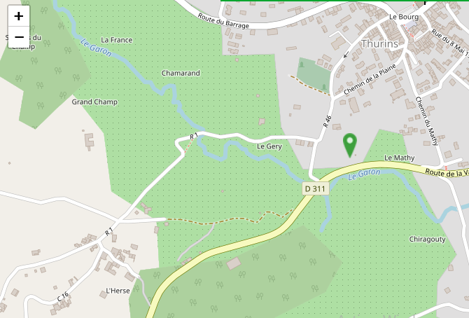e vue de haut
………………………………
………………………………
………………………………
………………………………
………………………………
………………………………
………………………………
………………………………
………………………………

Fiche élève
Kit AMAP en collège : enquête à la ferme
FICHE ENQUÊTE – FERME ET AMAP
Photographiez un panier d’AMAP
Combien d’AMAP livrez-vous ?

Combien de consommateur-rice-s cela représente-t-il ?

Quelle part de votre chiffre d’affaire cela représente-t-il ?

Combien d’AMAPien-ne-s faut-il pour que l’AMAP soit intéressante pour vous ?
Schématisez un panier type (en faisant apparaître les différentes variétés, avec des légendes) :

Que mettez-vous dans un panier d’AMAP ?
- Combien de variétés de légumes ?

- Quel poids de chaque variété ?

- Quels types de légumes ?

- Combien coûte un panier ?

Qu’est-ce qui vous plait dans l’AMAP ?

Qu’est-ce qui vous plait moins ?

Fiche élève
Kit AMAP en collège : enquête à la ferme
FICHE ENQUÊTE - AGRICULTURE PAYSANNE ET DEVELOPPEMENT DURABLE
Source : site Ministère agriculture : https://agriculture.gouv.fr/lagriculture-biologique-ab
Qu’est-ce que le label AB ? :

Comment obtenir le label AB ? :
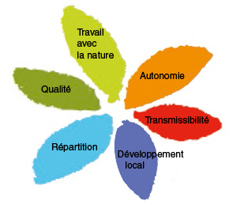

Quels produits n’avez-vous pas le droit d’utiliser ?

Que signifient les différents pétales de l’agriculture paysanne ?
- Travail avec la nature :
- Autonomie :
Source : site de la Confédération paysanne : https://www.confederationpaysanne.fr/gen_article.php?id=10&t=Qui%20sommes-nous%20
- transmissibilité :
- Développement local :
- Répartition :
- Qualité :

Avec quels ODD pensez-vous que votre mode d’agriculture est compatible ? (entourez les ODD cités). Pourquoi ?

Source : Nations Unies.
https://www.un.org/sustainabledevelopment/fr/2015/09/26/onu-appelle-contributions-secteur-prive/

